DOCUMENTO TÉCNICO - SOPORTE DE LA MGA

NOMBRE DEL PROYECTO:

ADQUISICIÓN DE PLANTA ELECTRÍCA PARA GARANTIZAR LA CONTINUIDAD DE LOS SERVICIOS DE SALUD EN LA ESE HOSPITAL XXXX DEL MUNICIPIO DE XXXXXXX.

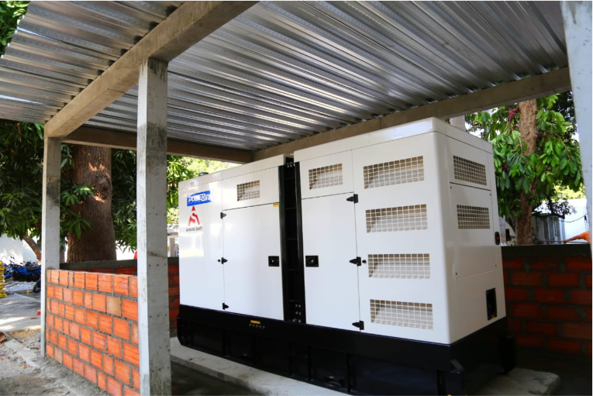

incluir una foto representativa del proyecto

Entidad que presenta la iniciativa /proyecto

Secretaría de Salud e Inclusión Social
Fecha: Mes y Año

TABLA DE CONTENIDO

INTRODUCCIÓN 5
1. IDENTIFICACIÓN DE LA NECESIDAD 6
1.1 CONTRIBUCIÓN DEL PROYECTO A LA POLÍTICA PÚBLICA 6
1.1.1 Contribución al Plan de Desarrollo Nacional 6
1.1.2 Indicador Producto Nacional MGA-Web 7
1.1.3 Plan de Desarrollo del Departamental o Sectorial 7
1.1.4 Plan de Desarrollo Distrital o Municipal 7
1.1.5 Plan de Desarrollo Institucional 7
1.2 IDENTIFICACIÓN DE LA NECESIDAD Y DESCRIPCIÓN DEL PROBLEMA 8
1.2.1 Análisis del problema 8
1.2.2 Definición del problema central 8
1.2.3 Descripción de la situación existente con respecto al problema 8
1.2.4 Árbol de problemas 9
1.2.5 Magnitud actual del problema e indicadores de referencia 10
1.2.6 Evidencias fotográficas magnitud actual del problema 10
1.3 IDENTIFICACIÓN Y ANÁLISIS DE PARTICIPANTES 11
1.3.1 Identificación de participantes 11
1.3.2 Análisis de los participantes 13
1.4 POBLACIÓN AFECTADA 13
1.4.1 Población afectada por el problema 13
1.4.2 Localización de la población 13
1.4.3. Población objetivo de la intervención 14
1.4.4 Características Demográficas de la Población Objetivo 14
1.5 SOPORTE TEÓRICO 15
1.6 OBJETIVOS GENERAL Y ESPECÍFICOS 16
1.6.1 Árbol de objetivos 17
1.6.2 Indicador(es) de seguimiento al objetivo general 17
Al describir el problema se debe definir por lo menos un indicador que dé cuenta de su magnitud, llamado indicador de línea de base. Acá se retoman dichos indicadores y luego de verificar que cumplan ciertos criterios, se selecciona como referente para medir el cumplimiento del objetivo general al finalizar el proyecto. Es decir, para medir el resultado esperado con su ejecución. 17
1.6.3 Relaciones entre causas y los objetivos 18
1.7 ALTERNATIVAS DE SOLUCIÓN 18
1.7.1 Criterios de selección: 18
1.7.2 Nombre de la(s) alternativa(s) seleccionada(s) 19
2. ESTUDIO DE NECESIDADES 19
2.1 ESTUDIO DE NECESIDADES 19
2.1.1 Bien o servicio a entregar o demanda a satisfacer 19
2.2 ANÁLISIS TÉCNICO DE LA ALTERNATIVA 20
2.2.1 Resumen o descripción de la alternativa 20
2.3 LOCALIZACIÓN DE LA ALTERNATIVA 24
2.3.1 Localización 24
2.3.2 Localización en el mapa- Georreferenciación del proyecto 24
2.3.3 Factores analizados 26
2.4 JUSTIFICACIÓN DEL PROYECTO 27
2.5 CADENA DE VALOR 28
2.5.1 Identificación de los productos 28
2.5.2 Programación de Costos 29
2.5.3 Costo total del proyecto 30
2.1 ANÁLISIS DE RIESGOS 30
2.1.1 Matriz de Riesgos 30
2.2 INGRESOS Y BENEFICIOS DEL PROYECTO 32
2.2.1 Valoración 32
2.3 INDICADORES DE PRODUCTO 33
2.4 FUENTES DE FINANCIACIÓN 33
2.5 SOSTENIBILIDAD DEL PROYECTO 34
2.6 CRONOGRAMA DEL PROYECTO 35
3 INFORMACIÓN DE LA ENTIDAD PROPONENTE O EJECUTORA 35
3.1 INFORMACIÓN BÁSICA DE LA ENTIDAD 35
3.1.1 Plataforma estratégica de la entidad 35
3.1.2 Generalidades del Municipio y/o Departamento 36
3.2 RELACIÓN LISTA DE ANEXOS 36
3.3 BIBLIOGRAFÍA 36

INTRODUCCIÓN

Antioquia es un departamento con condiciones geográficas y sociales complejas que dificultan el acceso y la oportunidad en la prestación de servicios de salud para toda su población. A esta situación se suma el difícil acceso a algunos municipios, que por su ubicación carecen de una red estable de servicios básicos, como energía y agua potable. Además, varios municipios enfrentan condiciones adversas debido al conflicto armado y a fenómenos naturales, lo que provoca interrupciones prolongadas del suministro eléctrico, afectando los servicios de salud de las Empresas Sociales del Estado, que no cuentan con plantas eléctricas de respaldo para mantener en funcionamiento los equipos necesarios para la atención.
La Resolución 2053 de 2019, en su Artículo 3, numeral 6, establece que el "Equipo Industrial de uso Hospitalario" es el equipamiento tecno mecánico fijo requerido para el correcto funcionamiento de la edificación. Hacen parte (…) las plantas eléctricas”. De acuerdo con esta normativa, es fundamental que los hospitales y centros de salud cuenten con un respaldo energético adecuado para los servicios de promoción, prevención, diagnóstico, tratamiento y rehabilitación. Esto representa un gran reto para las Instituciones Prestadoras de Servicios de Salud (IPS), que deben formular y ejecutar programas y proyectos que contemplen el desarrollo tecnológico, el modelo de Atención Primaria en Salud (APS), la gestión del talento humano y la implementación de procesos de transformación digital, con el fin de garantizar la disponibilidad continua y confiable de sus servicios.

IDENTIFICACIÓN DE LA NECESIDAD

La ESE Hospital XXXX del municipio XXXX es una entidad pública con más de XXXX años de trayectoria, que presta servicios de XXXXXXX; a lo largo de este tiempo, la institución ha sido un pilar fundamental en la atención y bienestar de la comunidad.
La ESE Hospital XXX presenta dificultades en la prestación oportuna, segura y eficiente de los servicios de salud, debido a la insuficiencia en el suministro eléctrico continuo y confiable, debido a que diferentes áreas, equipos biomédicos, sistemas de información, sistemas de comunicación, equipos de conservación de medicamentos y demás componentes de la infraestructura hospitalaria dependen del servicio de energía para su funcionamiento. Las interrupciones del suministro eléctrico afectan la continuidad y calidad de la atención, generando riesgos para la seguridad de los pacientes y ocasionan daños y alteraciones en el funcionamiento de equipos e instalaciones.

CONTRIBUCIÓN DEL PROYECTO A LA POLÍTICA PÚBLICA

Contribución al Plan de Desarrollo Nacional

Plan Nacional de Desarrollo: | (2022 – 2026) Colombia Potencia Mundial de la Vida
Programa: | 1906 - Aseguramiento y prestación integral de servicios de  salud
Transformación: | 2.Seguridad humana y justicia social
Pilar: | 02. Superación de privaciones como fundamento de la dignidad humana y condiciones básicas para el bienestar
Catalizador: | 01. Hacia un sistema de salud garantista, universal, basado en un modelo de salud preventivo y predictivo

Indicador Producto Nacional MGA-Web

Nombre | Descripción | Unidad Medida | Sector | Programa
Servicio de apoyo para la dotación hospitalaria | 190602606 - Corresponde a la entrega de recursos financieros o en especie para la adquisición de equipos biomédicos, dispositivos médicos, mobiliario asistencial, mobiliario administrativo, equipos TIC, y equipos industriales de uso hospitalario de acuerdo a la normatividad vigente en salud. | Equipos industriales de uso hospitalario adquiridos | Salud y protección social | 1906 - Aseguramiento y prestación integral de servicios de salud

Plan de Desarrollo del Departamental o Sectorial

Plan de Desarrollo Departamental o Sectorial: | “Por Antioquia Firme” 2024 – 2027”
Línea Estratégica: | Línea 2 – Cohesión Desde Lo Social
Componente: | 2.1 Bien-Estar: Salud integral
Programa: | 2.1.3. Acceso con calidad a la red prestadora

Plan de Desarrollo Distrital o Municipal

Plan de Desarrollo Distrital o Municipal | Incluir el nombre del Plan de Desarrollo Municipal
Línea Estratégica: | Incluir codificación y nombre línea estratégica Plan Desarrollo Municipal
Componente: | Incluir codificación y nombre del componente del Plan Desarrollo Municipal
Programa: | Incluir codificación y nombre del programa Plan Desarrollo Municipal

Plan de Desarrollo Institucional

Solo si aplica. Incluir el nombre del plan de desarrollo institucional y los indicadores que dan respuesta con el proyecto que se está formulando.

IDENTIFICACIÓN DE LA NECESIDAD Y DESCRIPCIÓN DEL PROBLEMA

Análisis del problema

La ESE XXX enfrenta dificultades para garantizar la prestación oportuna, segura y eficiente de los servicios de salud, debido a la insuficiencia de un suministro eléctrico continuo y confiable que permita mantener la operación de las áreas y servicios esenciales de la institución. Esta situación se presenta desde hace XXXX años y se encuentra asociada a la dependencia del suministro eléctrico convencional y a la ausencia o deficiencia (de acuerdo a la necesidad de la ESE) de un sistema de generación eléctrica de respaldo con capacidad suficiente para atender las necesidades de la institución ante interrupciones o fallas del servicio.

Definición del problema central

Baja capacidad para garantizar el sistema eléctrico en la prestación de los servicios básicos de salud en la ESE Hospital XXX del municipio XXX
.

Descripción de la situación existente con respecto al problema
La ausencia o deficiencia (de acuerdo a la necesidad de la ESE) de un sistema de generación eléctrica genera afectaciones en la continuidad de los servicios de salud y disminuye la capacidad operativa y de respuesta de la ESE ante situaciones de emergencia. Asimismo, puede ocasionar la pérdida o deterioro de medicamentos, insumos y productos que requieren condiciones controladas de almacenamiento, así como posibles afectaciones en el funcionamiento de equipos biomédicos, tecnológicos y demás sistemas esenciales para la atención de los usuarios.
De igual manera, las interrupciones del suministro eléctrico pueden generar mayores costos asociados a la recuperación de la operación, mantenimiento o reparación de equipos e infraestructura, además de afectar la calidad, oportunidad y seguridad de los servicios prestados a la población.

Árbol de problemas
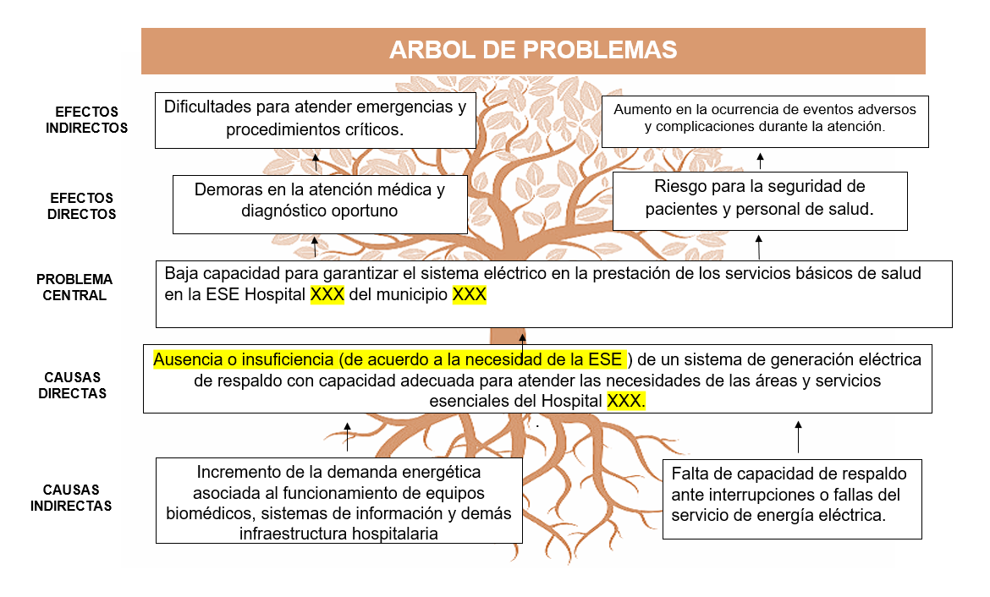
Fuente: elaboración propia

Causas Directas:

      - Ausencia o insuficiencia (de acuerdo a la necesidad de la ESE ) de un sistema de generación eléctrica de respaldo con capacidad adecuada para atender las necesidades de las áreas y servicios esenciales del Hospital XXX.

Causas Indirectas:
      - Incremento de la demanda energética asociada al funcionamiento de equipos biomédicos, sistemas de información y demás infraestructura hospitalaria.
      - Falta de capacidad de respaldo ante interrupciones o fallas del servicio de energía eléctrica.
Efectos directos:

- Demoras en la atención médica y diagnóstico oportuno.
- Riesgo para la seguridad de pacientes y personal de salud.

Efectos indirectos:

  - Dificultades para atender emergencias y procedimientos críticos.
  - Aumento en la ocurrencia de eventos adversos y complicaciones durante la atención

Magnitud actual del problema e indicadores de referencia

En la E.S.E. Hospital XXXXX, el XXX% (porcentaje de áreas críticas que dependen de un suministro eléctrico eficiente) dependen de un suministro eléctrico eficiente y continuo para garantizar una atención segura y oportuna. Esta dependencia crítica incluye áreas como XXXXX(mencionar las áreas o servicios críticos), entre otros, cuyos equipos requieren estabilidad energética para operar correctamente.
(SE DEBE AJUSTAR EL PARRAFO ANTERIOR A LAS NECESIDADES DE LA ESE EN CUANTO EN LOS COMPONENTES QUE LE APLIQUE DE ACUERDO AL DIAGNOSTICO DE INFRAESTRUCTURA DILIGENCIADO CON ATELACIÓN, RECORDAR QUE LOS COMPONENTES SON “DOTACIÓN O RENOVACIÓN DE PLANTA ELÉCTRICA”)

Evidencias fotográficas magnitud actual del problema

Adjuntar la evidencia fotográfica que dé cuenta de la magnitud del problema y nos permita observar la situación existente.

Foto 01: Breve descripción de lo que se observa | Foto 02: Breve descripción de lo que se observa
Foto 03: Breve descripción de lo que se observa | Foto 04: Breve descripción de lo que se observa

IDENTIFICACIÓN Y ANÁLISIS DE PARTICIPANTES

Identificación de participantes

Tabla 1. Lista de Participantes

N° | Actor | Entidad | Posición | Intereses o Expectativas | Contribución o Gestión
1 | Nacional | Ministerio De Salud Y Protección Social | Cooperante | El Ministerio de Salud y Protección Social espera que los actores en salud actúen de acuerdo a sus competencias y de acuerdo a sus lineamientos. | Técnica y legal – Normatividad
2 | Departamental | Secretaria de salud e Inclusión Social | Cooperante | Disminuir las barreras de acceso a los servicios de salud, fortaleciendo la capacidad instalada institucional para responder a las necesidades básicas de salud de la población. | Económica y técnica
3 | Municipal | Administración municipal | Cooperante | Mejorar las condiciones de salud de la población del municipio fortaleciendo la oportunidad y la accesibilidad a los servicios de salud. | Gestión y Técnica.
4 | Otro | Empresa Social del Estado "XXXXXXXX" | Cooperante | Fortalecer la operatividad institucional, optimizando los procesos que garantizan la prestación continua, eficiente y segura de los servicios de salud a la comunidad | Planear y ejecutar las actividades del proyecto
5 | Otro | Comunidad | Beneficiario | Recibir atención en salud bajo parámetros de calidad, oportunidad y pertinencia. | Los habitantes del municipio pueden configurar veedurías ciudadanas que permitan la correcta ejecución del proyecto.

* En la Columna “Contribución o Gestión” se plantean los mecanismos, organización, capacidad, influencia política o económica con que cuenta cada actor. Se debe especificar quién financiará el proyecto.

Análisis de los participantes

Se realizaron mesas técnicas de trabajo, asesorías y asistencias técnicas con la E.S.E. Hospital XXXXXXXXXXXX, la comunidad del municipio de XXXXXXXXXXXX, la alcaldía municipal y la Secretaría de Salud e Inclusión Social de Antioquia, con el propósito de coordinar acciones para la implementación y fortalecimiento de la E.S.E. mediante la dotación de una planta eléctrica. En este proceso también participaron los Centros de Referencia y la Administración Municipal, con quienes se identificaron las necesidades prioritarias del territorio relacionadas con el aseguramiento de la continuidad del servicio en la E.S.E. A partir de ello, se definieron las especificaciones técnicas y logísticas, así como los aportes y compromisos de cada uno de los actores involucrados.
La comunidad, a través de las asociaciones de usuarios de salud, participó activamente en la identificación del problema, expresando sus necesidades y puntos de vista. Asimismo, se comprometieron a conformar una veeduría ciudadana para ejercer control social sobre la implementación y el funcionamiento de la planta eléctrica, informando oportunamente a la administración municipal sobre cualquier situación que pueda afectar su operación adecuada.
De igual manera, se avanza en la coordinación con los municipios vecinos para la constitución de alianzas institucionales que permitan aunar esfuerzos en el fortalecimiento de las redes de servicios de salud de la región. Además, se ha solicitado al Departamento acompañamiento técnico permanente durante todo el proceso de dotación e implementación de la planta eléctrica en la E.S.E.

POBLACIÓN AFECTADA

Población afectada por el problema

Tipo Población | Número | Fuente de la Información
Personas | XXXXXXX | Proyecciones DANE año XXXX

Localización de la población

Región | Departamento | Municipio | Centro Poblado/ Resguardo | Localización específica
XXXXX | Antioquia | XXXXX | XXXX | Dirección XXXXXXXXXX

Población objetivo de la intervención

La población objeto del proyecto es la población que se atiende en el hospital con especial énfasis en los municipios de sexta categoría.
.

Tipo Población | Número | Fuente de la Información
Personas | XXXXXXX | XXXX

Características Demográficas de la Población Objetivo

Tabla 3. Características Demográficas de la Población Objetivo.

Descripción de la Población |  | Número de Personas | Fuente | Política Transversal
Etapa del ciclo de vida | Primera infancia 0 – 5 años | XXXX | Estadísticas DANE | Primera infancia, infancia y adolescencia
Etapa del ciclo de vida | Infancia 6 – 11 años | XXXX | Estadísticas DANE | Primera infancia, infancia y adolescencia
Etapa del ciclo de vida | Adolescencia 12- 18 años | XXXX | Estadísticas DANE | Primera infancia, infancia y adolescencia
Etapa del ciclo de vida | Juventud 14 – 26 años | XXXX | Estadísticas DANE
Etapa del ciclo de vida | Adultez 27 – 59 años | XXXX | Estadísticas DANE
Etapa del ciclo de vida | Vejez 60 años y más | XXXX | Estadísticas DANE
Etaria (Edad) | 0 a 14 años | XXXX | Estadísticas DANE
Etaria (Edad) | 15 a 19 años | XXXX | Estadísticas DANE
Etaria (Edad) | 20 a 59 años | XXXX | Estadísticas DANE
Etaria (Edad) | Mayor de 60 años | XXXX | Estadísticas DANE
Grupos étnicos | Pueblos Indígenas | XXXX | Estadísticas DANE | Grupos étnicos - Comunidades Indígenas
Grupos étnicos | Comunidades Afrocolombianas | XXXX | Estadísticas DANE | Grupos étnicos - Comunidades afrocolombianas
Grupos étnicos | Comunidades Raizales | XXXX | Estadísticas DANE | Grupos étnicos - comunidades raizales
Grupos étnicos | Pueblos Rrom | XXXX | Estadísticas DANE | Grupos étnicos - Pueblo Rroom
Grupos étnicos | Población Mestiza | XXXX | Estadísticas DANE
Grupos étnicos | Comunidades Negras | XXXX | Estadísticas DANE | Grupos étnicos - comunidades negras
Grupos étnicos | Comunidades Palenqueras | XXXX | Estadísticas DANE | Grupos étnicos - comunidades palenqueras
Género | Masculino | XXXX | Estadísticas DANE
Género | Femenino | XXXX | Estadísticas DANE | Equidad de la Mujer
Población Vulnerable | Personas en Reincorporación (Acuerdos de Paz) | XXXX | Estadísticas DANE | Construcción de paz
Población Vulnerable | Personas en Reintegración exintegrantes de Grupos Armados Organizados y otros en tránsito a la vida civil | XXXX | Estadísticas DANE | Construcción de Paz
Población Vulnerable | Desplazados | XXXX | Estadísticas DANE | Víctimas (incluye como categoría la población en situación de desplazamiento)
Población Vulnerable | Personas con discapacidad | XXXX | Estadísticas DANE | Discapacidad e inclusión social
Población Vulnerable | Víctimas de otros hechos diferentes al desplazamiento | XXXX | Estadísticas DANE | Construcción de Paz

SOPORTE TEÓRICO
La prestación continua y segura de los servicios de salud depende del adecuado funcionamiento de la infraestructura hospitalaria, especialmente de los sistemas de respaldo energético. En este contexto, una planta eléctrica es un equipo tecno mecánico que suministra energía en forma autónoma ante fallas o interrupciones del sistema eléctrico convencional, permitiendo mantener en operación los servicios esenciales de salud.
De acuerdo con la Resolución 2053 de 2019, artículo 3, numeral 6, las plantas eléctricas hacen parte del “Equipo Industrial de uso Hospitalario”, entendido como el conjunto de instalaciones y sistemas fijos indispensables para el funcionamiento de la edificación donde se prestan servicios de salud. Por tanto, su presencia no es opcional, sino una condición técnica para garantizar la continuidad operativa.
La implementación de plantas eléctricas en hospitales permite asegurar el funcionamiento ininterrumpido de áreas críticas como urgencias, hospitalización, cuidados intensivos, laboratorio clínico, imagenología, almacenamiento de medicamentos y sistemas de información. Esta medida también fortalece la respuesta institucional ante emergencias, fallas del servicio público o fenómenos naturales.
En el enfoque de Atención Primaria en Salud (APS), que promueve un modelo de atención integral, continuo y centrado en la comunidad, contar con condiciones básicas de infraestructura, como la energía permanente, es esencial para la garantía del derecho a la salud.
Así mismo, dentro de la visión de modernización del sector salud, la transformación digital, el uso de tecnologías médicas y la gestión del talento humano requieren un suministro eléctrico estable para operar sistemas clínicos, registros electrónicos, dispositivos de monitoreo, comunicación y soporte vital.
En el contexto del Departamento de Antioquia, donde muchas Instituciones Prestadoras de Servicios de Salud (IPS), especialmente en zonas rurales, enfrentan interrupciones frecuentes del servicio eléctrico, la dotación de plantas eléctricas representa una solución estructural para la mejora del acceso, la calidad y la seguridad en la atención.
La formulación de este tipo de proyectos debe considerar criterios técnicos de capacidad, ubicación, combustible, autonomía operativa y mantenimiento, con base en la demanda energética de cada institución y su nivel de complejidad.

OBJETIVOS GENERAL Y ESPECÍFICOS

Fortalecer la capacidad para garantizar el sistema eléctrico en la prestación de los servicios básicos de salud en la ESE Hospital XXX del municipio XXX

Objetivo específico:
Dotar o renovar (de acuerdo a la necesidad de la ESE ) de un sistema de generación eléctrica de respaldo con capacidad adecuada para atender las necesidades de las áreas y servicios esenciales del Hospital XXX
Medios:
- Disponer de una capacidad de generación eléctrica adecuada para responder a la demanda energética de los equipos biomédicos, sistemas de información y demás infraestructura hospitalaria
- Implementar un sistema de generación eléctrica con capacidad de respaldo ante interrupciones o fallas del servicio de energía eléctrica

Fines directos:

- Reducir las demoras en la atención médica y brindar un diagnóstico oportuno
- Reducir los tiempos de espera para la realización de estudios diagnósticos

Fines indirectos:

- Reducir las complicaciones médicas mediante diagnósticos oportunos
- Disminuir la necesidad de remisiones a niveles de atención superiores

Árbol de objetivos
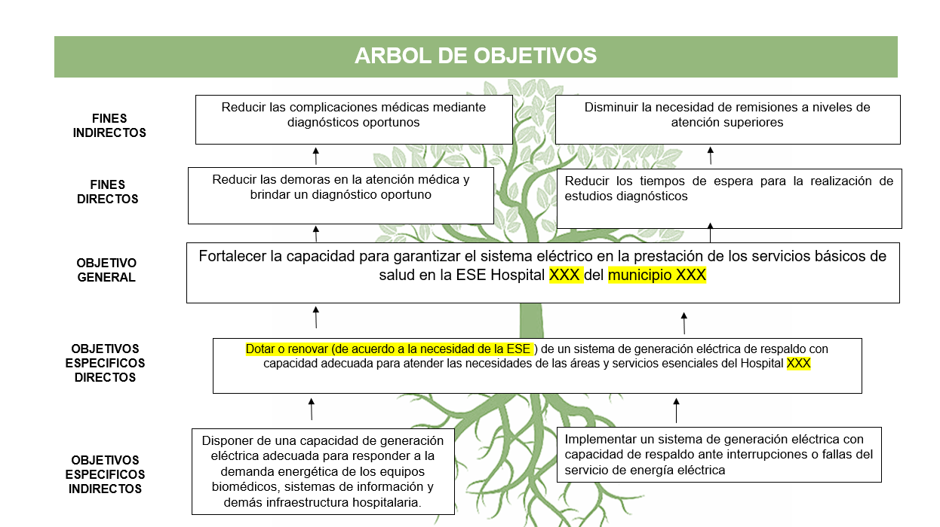

Fuente: elaboración propia

Indicador(es) de seguimiento al objetivo general

Tipo de indicador | Descripción | Medido a través de | Meta | Tipo Fuente | Fuente Verificación
Indicador Objetivo General | Porcentaje de áreas y servicios esenciales con cobertura de respaldo eléctrico | Porcentaje | 100 | Documento oficial | Informe de verificación de la cobertura de respaldo eléctrico, soportado en el inventario de áreas y servicios esenciales de la ESE y el acta de puesta en funcionamiento de la planta eléctrica..

1.6.3 Relaciones entre causas y los objetivos

 | Objetivos/Soluciones | Problema
Objetivo general (propósito) | Fortalecer la capacidad para garantizar el sistema eléctrico en la prestación de los servicios básicos de salud en la ESE Hospital XXX del municipio XXX | Baja capacidad para garantizar el sistema eléctrico en la prestación de los servicios básicos de salud en la ESE Hospital XXX del municipio XXX
Objetivos específicos  (Causas directas) | OE.1 Dotar o renovar (de acuerdo a la necesidad de la ESE ) de un sistema de generación eléctrica de respaldo con capacidad adecuada para atender las necesidades de las áreas y servicios esenciales del Hospital XXX. | CD.1 Ausencia o insuficiencia (de acuerdo a la necesidad de la ESE ) de un sistema de generación eléctrica de respaldo con capacidad adecuada para atender las necesidades de las áreas y servicios esenciales del Hospital XXX.
Objetivos específicos  (Causas indirectas) | OE.1 Disponer de una capacidad de generación eléctrica adecuada para responder a la demanda energética de los equipos biomédicos, sistemas de información y demás infraestructura hospitalaria | CI.1 Incremento de la demanda energética asociada al funcionamiento de equipos biomédicos, sistemas de información y demás infraestructura hospitalaria.
Objetivos específicos  (Causas indirectas) | OE.2 Implementar un sistema de generación eléctrica con capacidad de respaldo ante interrupciones o fallas del servicio de energía eléctrica. | CI.2 Falta de capacidad de respaldo ante interrupciones o fallas del servicio de energía eléctrica.

ALTERNATIVAS DE SOLUCIÓN

Nombre Objetivo General: Fortalecer la capacidad para garantizar el sistema eléctrico en la prestación de los servicios básicos de salud en la ESE Hospital XXX del municipio XXX
Objetivos Específicos | Acciones de intervención posibles
1. Dotar o renovar (de acuerdo a la necesidad de la ESE ) de un sistema de generación eléctrica de respaldo con capacidad adecuada para atender las necesidades de las áreas y servicios esenciales del Hospital XXX. | 1.1. Adquisición e instalación de planta eléctrica propia
 | 1.2 Contratación con un tercero del servicio de planta eléctrica con operación incluida.

Criterios de selección:

Criterios de selección | Alternativa 1 (x) | Alternativa 2 (x)
Técnicos | X
Financieros | X
Económicos | X
Institucionales | X
Sociales | X
Ambientales | X
Otro ¿Cuál?

Nombre de la(s) alternativa(s) seleccionada(s)

Adquisición de Planta Eléctrica para garantizar la continuidad de los servicios de salud de la ESE Hospital XXXX del Municipio

ESTUDIO DE NECESIDADES

ESTUDIO DE NECESIDADES

Bien o servicio a entregar o demanda a satisfacer

Serie histórica de la necesidad | Inicio: XXX | Final: XXX | Último año: XXXX
Bien o servicio | Sistema de generación eléctrica
Medido a través de | numero
Descripción | Sistema de generación eléctrica con capacidad de suministro de energía a todos los áreas críticas, prioritarias y no esenciales de la E.S.E. Hospital XXXX
Descripción de la oferta | Número de sistema de generación eléctrica operativas disponibles en la institución
Descripción de la demanda | Número de sistema de generación eléctrica operativas requeridas en la institución
Hacer el histórico de acuerdo al numero de años que viene persistiendo el problema

Año | Oferta | Demanda | Déficit
1 | 0 | 1 | -1
2 | 0 | 1 | -1
3 | 0 | 1 | -1
4 | 0 | 1 | -1
5 | 0 | 1 | -1
.

ANÁLISIS TÉCNICO DE LA ALTERNATIVA

Resumen o descripción de la alternativa

La planta eléctrica de emergencia debe dimensionarse con un margen de capacidad adicional del 15 al 20 % sobre la demanda eléctrica actual del hospital, con el fin de garantizar su operación eficiente ante posibles incrementos en la carga instalada. Este margen de reserva permite absorber futuras expansiones de infraestructura, adquisición de nuevos equipos biomédicos o modificaciones en los servicios, evitando así que la planta opere en condiciones de sobrecarga o fuera de su rango óptimo de funcionamiento.
Normas técnicas que aplique a los productos.

Se tendrán en cuenta normas técnicas nacionales e internacionales para que la planta cumpla con criterios como grupo electrógeno con transferencia automática, normas recomendadas como NFPA 110 Tipo 10, Clase X, Nivel 1 entre otras.

1. Tipo de planta

Tipo: Planta eléctrica de emergencia automática (grupo electrógeno con transferencia automática). También se identificarán de cargas críticas, prioritarias y no esenciales.
Se tendrán en cuenta para el análisis técnico definiciones de topología de respaldo (única planta, UPS, planta redundante).
Uso: Soporte de carga crítica (TPR, laboratorio, imágenes, vacunación, etc.).

2. Capacidad y potencia

- Potencia mínima: Depende del cálculo de cargas críticas. Como referencia:
- Hospital De Primer Nivel (Tipo I): 60-150 kW.
- Hospital De Segundo Nivel (Tipo II): 200-400 kW.
- Hospital De Tercer Nivel (Tipo III o IV): >500 kW hasta varios MW.
- Factor de reserva: 25–30% adicional sobre la carga crítica estimada.
- Arranque automático: En menos de 10 segundos.

Nota Aclaratoria: Cada Institución tiene sus particularidades. Los datos acá suministrados son a modo de guía técnica y no representan obligatoriedad. Los estudios eléctricos previos son fundamentales antes de realizar cualquier tipo de instalación relacionada en el hospital.

3. Combustible y autonomía

- Tipo de combustible: Diésel (más común en hospitales) o evaluar otro tipo de combustibles.
- Autonomía mínima: 24 horas de operación continua.
- En Colombia (RETIE): mínimo 6 horas, pero puede exigirse más según la criticidad del hospital.
- Tanques auxiliares: Tanque diario + tanque de almacenamiento principal.

4. Sistema de transferencia

- Transferencia automática (ATS): Cambio automático de red a planta.
- Tiempo de transferencia: <10 segundos (recomendado para áreas críticas).

5. Características eléctricas

- Frecuencia: 60 Hz.
- Voltaje: 208/220/440 V (según la red del hospital).
- Regulación de voltaje: ±1% o mejor.
- Factor de potencia: 0.8 (mínimo).
- Regulación de frecuencia: ±5% o mejor.
- THD: Total Harmonic Distortion <5% (si hay UPS y equipos sensibles).

6. Control y monitoreo

- Panel digital de control: Voltaje, frecuencia, temperatura, alarmas, etc.
- Monitoreo remoto: Recomendado para hospitales grandes.

7. Aislamiento y ventilación

- Encapsulada o en caseta insonorizada (cuando se requiere bajo nivel de ruido).
- Sistema de ventilación forzada.
- Protección contra intemperie si está en exteriores.

8. Normativa aplicable (Colombia)

- RETIE (Resolución 90708 de 2013 y actualizaciones).
- Norma ICONTEC NTC 2050.
- Normas NFPA 99 y 110 (recomendadas internacionalmente).
- Licencia ambiental y sanitaria, según ubicación y nivel de ruido.

9. Mantenimiento y respaldo

- Plan de mantenimiento preventivo obligatorio.
- Contrato con proveedor para atención 24/7.
- Planta redundante o UPS adicional para áreas críticas (Vacunación, Farmacia, Laboratorio) si aplica.

- Requisitos técnicos sectoriales.

- Como requisito aplicado a la normativa colombiana, se debe aplicar el RETIE (Resoluciones 90708 de 2013 y actualizaciones)
- Norma ICONTEC NTC 2050
- Licencias ambientales y Sanitarias, por temas de ubicación y niveles de ruido.

Requerimientos técnicos especiales.

- Se recomienda realizar un estudio de cargas, con el fin de analizar el consumo eléctrico de la institución.
- Evaluar el estado de las redes eléctricas de la institución y realizar los ajustes y correcciones necesarias.
- Contar un espacio adecuado para la nueva instalación. Este espacio debe estar de acuerdo con la normatividad vigente (Habilitación, RETIE, RETILAP ) al igual de la evaluación de la disponibilidad de ventilación y disipación de calor, aislamiento acústico, control de vibraciones, acceso para las tareas de mantenimiento preventivo y correctivo, sistema de protección contra incendios y humedad relativa.
- Compatibilidad eléctrica con el sistema existente (tensión, frecuencia, fases).
- Protecciones adecuadas contra sobrecarga, cortocircuito y fallas a tierra.
- Coordinación de protecciones para evitar disparos innecesarios.
- Puesta a tierra independiente para equipos médicos.

- Existencia de contrato de mantenimiento con atención 24/7.
- Realización de pruebas con carga real antes de la puesta en marcha.
- Capacitación del personal técnico del hospital.
- Implementación de bitácora de mantenimiento y pruebas periódicas.

Resumen de Especificaciones Técnicas Mínimas :

- 1. Potencia total standby (respaldo): XX kVA o superior
- 2. Motor:
- 2.1 Consumible tipo Diesel
- 2.2 Número de cilindros: entre X y X
- 2.3 Desplazamiento (L): entre X y X
- 2.4 Sistema eléctrico (V): XX a XX
- 2.5 Consumo al 100% (gal/h): máximo X.
- 3. Generador
- 3.1 Voltaje (VAC): 120-127/208-220
- 3.2 Frecuencia (Hz) 60.
- 3.3 Fases: X ( X )
- 4. Módulo (panel) de Control
- 4.1 Monitorea el generador y motor
- 4.2 Pantalla: visualiza al menos:
- Voltaje del generador, temperatura, voltaje de batería, horas de
- trabajo
- 4.3 Panel de entradas de usuario (inputs)
- 4.4 Alarmas:
4.4.1 Estado como arranque y paro
- 4.4.2 baja presión aceite del motor
- 5. Accesorios incluidos:
- 5.1 Cabina insonorizada
- 5.2 Transferencia automática (ATS)
- 5.3 Base tanque de combustible: autonomía de X horas al 100% de
- carga o superior
- 5.4 Baterías y cables: Mínimo dos baterías de 12 V cada una
- 5.5 Cargador de baterías
- 5.6 Regulador automático de voltaje.
- 5.7 Radiador, de agua o líquido refrigerante.
- 5.8 Sistemas de escape con aislamiento térmico
- 5.9 Enfocadores salida del aire caliente
- 6. Garantía mínima de 1 año, con opción de mantenimientos

LOCALIZACIÓN DE LA ALTERNATIVA

Localización

Departamento | Municipio | Centro Poblado/ Resguardo | Localización específica (rural, rural disperso, urbana) | Latitud / Longitud
Antioquia | XXXXX | XXXXX | Zona rural/rural disperso | XXXXX

Localización en el mapa- Georreferenciación del proyecto

Se debe georreferenciar la localización del proyecto.

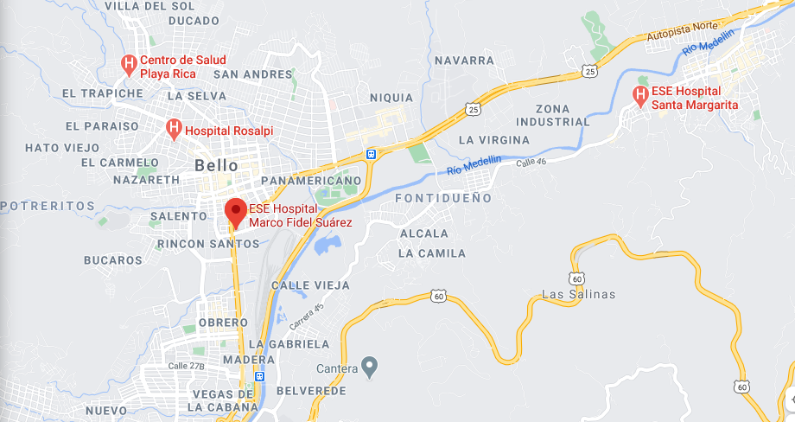

Fuente: Google Maps (Fecha de consulta)

Factores analizados

N° | Factores | Si/No
1 | Aspectos administrativos y políticos | SI
2 | Cercanía a la población objetivo | SI
3 | Cercanía de fuentes de abastecimiento | SI
4 | Comunicaciones | NO
5 | Costo y disponibilidad de terrenos | SI
6 | Disponibilidad de servicios públicos domiciliarios (Agua, energía y otros) | SI
7 | Disponibilidad y costo de mano de obra | SI
8 | Estructura impositiva y legal | NO
9 | Factores ambientales | NO
10 | Impacto para la Equidad de Género | NO
11 | Medios y costos de transporte | SI
12 | Orden público | SI
13 | Topografía | NO
14 | Otros, ¿cuál? | NO

Alcance del proyecto
Dotar o renovar, (de acuerdo con las necesidades identificadas en la ESE XXX), de un sistema de generación eléctrica de respaldo con capacidad suficiente para garantizar el suministro continuo de energía en las áreas y servicios críticos, prioritarios y demás áreas esenciales de la institución, fortaleciendo la capacidad operativa del Hospital XXX y asegurando la continuidad y calidad en la prestación de los servicios básicos de salud de los XXX habitantes del municipio XXXX

JUSTIFICACIÓN DEL PROYECTO

El presente proyecto tiene como propósito responder a una necesidad prioritaria en el Hospital XXX del municipio XXX, como lo es la baja capacidad para garantizar la continuidad del suministro eléctrico en la prestación de los servicios básicos de salud, situación que pone en riesgo la seguridad de los pacientes, la eficiencia de los procesos médicos y administrativos, y la sostenibilidad institucional. Este problema ha sido identificado como prioritario, dado que afecta de forma transversal la operación del hospital, especialmente en momentos de contingencia o fallos en la red pública de energía, interfiriendo en la atención de urgencias, cirugías, monitoreo de pacientes, almacenamiento de medicamentos sensibles y funcionamiento de equipos biomédicos críticos.
La intervención es fundamental debido al nivel de obsolescencia de la planta eléctrica existente, que no cumple con los estándares técnicos ni la capacidad necesaria para respaldar la demanda energética de las áreas asistenciales y administrativas. La infraestructura actual representa un riesgo latente para la salud de la población usuaria y para el desempeño del talento humano en salud, lo que podría derivar en sanciones legales, pérdida de confianza de la comunidad y un deterioro progresivo del servicio. Por lo tanto, la adquisición e instalación de una nueva planta eléctrica es una solución técnicamente viable y estratégicamente alineada con los objetivos del sistema de salud, que permitirá mejorar la oportunidad, calidad y seguridad en la prestación de los servicios.
Los beneficiarios directos de este proyecto son los usuarios de los servicios de salud prestados por la E.S.E Hospital XXX, estimados en aproximadamente XXXX personas al año, pertenecientes a zonas urbanas y rurales del municipio, de diferentes edades, géneros, ocupaciones e ingresos, muchos de ellos en condición de vulnerabilidad social y económica. El personal del hospital, compuesto por médicos, enfermeros, técnicos, personal administrativo y de apoyo, también se beneficiará directamente, dado que contará con condiciones adecuadas y seguras para el ejercicio de sus labores. A nivel más amplio, se proyectan beneficiarios indirectos entre los familiares de los usuarios, población de municipios cercanos, redes de atención en salud, y entidades aseguradoras.
El municipio XXX se caracteriza por presentar condiciones socioeconómicas mixtas, con una población significativa en situación de pobreza o vulnerabilidad, dificultades en el acceso a servicios básicos y un alto grado de dependencia del sistema público de salud. Estas condiciones refuerzan la necesidad de contar con un hospital fortalecido que actúe como eje articulador de la red de servicios.
Se perciben beneficios futuros importantes como la reducción del riesgo de interrupciones en la atención médica, mayor eficiencia en la gestión hospitalaria, reducción de costos derivados de fallas eléctricas y demandas legales, y un incremento en la confianza y satisfacción de los usuarios. El proyecto también representa una oportunidad para mejorar el cumplimiento de estándares habilitantes, consolidar la infraestructura hospitalaria, y avanzar en la modernización tecnológica.
Las acciones planteadas (estudios técnicos, adquisición e instalación del equipo, capacitación y operación inicial) están enmarcadas en un enfoque metodológico riguroso y son técnicamente adecuadas para resolver el problema. Además, el proyecto es viable técnica, financiera e institucionalmente, dado que la E.S.E cuenta con personal capacitado, con la infraestructura básica para la instalación y operación del equipo, y con el acompañamiento de la entidad territorial de salud y otras fuentes potenciales de financiación.
En conclusión, la instalación de una planta eléctrica garantiza la continuidad en la atención de calidad, ya que reduce la vulnerabilidad de la institución ante posibles interrupciones de energía que afecten la atención a la población, especialmente a quienes no pueden desplazarse fácilmente debido a la distancia de sus lugares de residencia. De esta manera, se evitan demoras en la atención, traslados innecesarios y costos adicionales para los usuarios.

CADENA DE VALOR

Identificación de los productos

Objetivo Específico: | Dotar o renovar (de acuerdo a la necesidad de la ESE ) de un sistema de generación eléctrica de respaldo con capacidad adecuada para atender las necesidades de las áreas y servicios esenciales del Hospital XXX
Nombre del producto: | Servicio de apoyo para la dotación hospitalaria
Descripción del producto: | Corresponde a la entrega de recursos financieros o en especie para la adquisición de equipos biomédicos, dispositivos médicos, mobiliario asistencial, mobiliario administrativo, equipos TIC, y equipos industriales de uso hospitalario de acuerdo a la normatividad vigente en salud.
Medido a través de: | Números
Cantidad | 1

Programación de Costos

Tabla 2. Descripción y especificaciones técnicas de los insumos a entregar por el proyecto.

Nombre del insumo | Descripción y Especificaciones Técnicas | Cantidad
Planta Eléctrica y/o Planta de emergencia | (Referenciarse con la ficha técnica relacionada anteriormente) | 1

Tabla 2. Análisis de cotizaciones para los insumos a entregar en el proyecto.

Nota: los valores aquí descritos deben estar soportados por las cotizaciones anexas con el proyecto. Para el proyecto a presentar solo se elige la cotización de menor valor sin arriesgar las condiciones de calidad para dicho proyecto.

Tabla XX. Desagregación de costos para un producto.

Producto | Actividad (minino 2 actividades) | Tipo de insumo | Etapa | Valor
Servicio de apoyo para la dotación hospitalaria | 1.1 Comprar Planta eléctrica | Equipos | Inversión | xxxx
Servicio de apoyo para la dotación hospitalaria | 1.2 Poner en funcionamiento y puesta en marcha | Mano de obra calificada | Inversión | $1
Servicio de apoyo para la dotación hospitalaria | Costo total del producto |  |  | xxxx
Costo total de la alternativa de solución |  |  |  | xxxx

Costo total del proyecto

El costo Total del proyecto o la alternativa de solución tiene un valor de XXXXXXXXXXXXX XXXXXXXXXXXXXXXXXXXXXXXXXXXXXXXXX ($ XXX.XXX.XXX, XX).

ANÁLISIS DE RIESGOS

Matriz de Riesgos
ANÁLISIS DEL RIESGO
Ítem | Tipo de Riesgo* | Descripción del Riesgo | Probabilidad** e impacto** | Efecto | Medidas de Mitigación
1- Propósito (Objetivo general) | Administrativo | Dificultades administrativas y legales para la adquisición del equipo | Probabilidad:  4. Probable  Impacto: 3. Moderado | Retraso en la adquisición y puesta en funcionamiento de la planta eléctrica.  Continuar la prestación del servicio a través de interdependencia | Tener definidos los requisitos necesarios para la adquisición del equipo.  Gestionar los recursos requeridos
2-  Componente (Productos) | De mercado | Variación en los costos del mercado | Probabilidad:  2. Improbable  Impacto: 3. Moderado | Aumento inesperado en los costos del proyecto, lo que puede generar una insuficiencia presupuestal para la adquisición, instalación o puesta en marcha de la planta eléctrica  Retrasos en los tiempos de ejecución por reproceso presupuestal o necesidad de ajustes en el proceso contractual | Consultar varios proveedores y analizar cotizaciones recientes para proyectar de forma realista los costos del bien
3-Actividad | Administrativos  – Financieros | Retrasos en los procesos de contratación pública debido a errores en la documentación o demoras en los trámites internos | Probabilidad:  3. Moderado  Impacto: 4. Mayor | Atraso en la adquisición e instalación de la planta eléctrica.  Incumplimiento del cronograma del proyecto.  Posible pérdida de recursos o vencimiento de plazos de cofinanciación. | Capacitación al personal en contratación pública.  Revisión minuciosa de los documentos antes de la publicación.  Acompañamiento jurídico y técnico durante el proceso precontractual y contractual.  Establecimiento de un cronograma detallado con responsables definidos
4-  Componente | Operacional | Incumplimiento en la entrega de los equipos por parte del proveedor | Probabilidad:  2. Improbable  Impacto: 3. Moderado | Interrupción en la prestación del servicio | Contratar proveedores que garantice medidas inmediatas para revisión de fallas

*Probabilidad (P) | *Impacto (I)
- Raro | 1.Insignificante
- Improbable | 2. Menor
- Moderado | 3. Moderado
- Probable | 4. Mayor
- Casi seguro | 5. Catastrófico

INGRESOS Y BENEFICIOS DEL PROYECTO

Valoración

Tipo: | Beneficio
Descripción: | Continuidad en la prestación de los servicios de salud garantizando la capacidad de suministro de energía para cubrir la demanda total de la ESE XXXXX
Medido a través de: | Pesos
Bien producido: | Planta eléctrica instalada y en funcionamiento.
Descripción cantidad: | Número de pacientes atendidos en la ESE XXX que no requieren traslado a otras instituciones de salud debido a la disponibilidad y continuidad de los servicios.
Descripción valor unitario: | Valor del transporte.

Periodo | Cantidad | Valor unitario | Valor total
1 | XXX | XXX | XXX
2 | XXX | XXX | XXX
3 | XXX | XXX | XXX
4 | XXX | XXX | XXX
5 | XXX | XXX | XXX

Nota: Si se desea, también se pueden estimar estos beneficios en términos monetarios adicionales (p. ej., reducción de eventos adversos, conservación de los equipos, muestras, medicamentos, oportunidad en el servicio, etc.).

INDICADORES DE PRODUCTO

Tipo de indicador | Descripción | Medido a través de | Meta | Tipo Fuente | Fuente Verificación
Equipos industriales de uso hospitalario adquiridos | 1906026 - Corresponde a la entrega de recursos financieros o en especie para la adquisición de equipos biomédicos, dispositivos médicos, mobiliario asistencial, mobiliario administrativo, equipos TIC, y equipos industriales de uso hospitalario, de acuerdo a la normatividad vigente en salud. | Número de elementos de dotación hospitalaria | 1 | Documento Oficial | Acta de entrega-factura de compra

FUENTES DE FINANCIACIÓN

N | Etapa | Tipo Entidad | Nombre Entidad | Tipo Recurso | Valor
1 | Inversión | Pública | Secretaria de Salud e Inclusión Social | Propios | XXXXX
2
Valor Total del Proyecto de Inversión |  |  |  |  | XXXX

SOSTENIBILIDAD DEL PROYECTO

Para garantizar la sostenibilidad del proyecto de adquisición e instalación de una planta eléctrica en la E.S.E. Hospital XXX del municipio XXX, se llevarán a cabo las siguientes acciones:
- Garantizar una adecuada disponibilidad de infraestructura física: Asegurar que las instalaciones cuenten con los espacios y condiciones necesarias para la correcta operación, resguardo y mantenimiento de la planta eléctrica y sus componentes de acuerdo a la normatividad vigente para este tipo de proyectos de equipos industriales de uso hospitalario.
- Incluir costos de operación y mantenimiento en el presupuesto institucional: Asignar recursos financieros anuales para cubrir combustibles, repuestos, mantenimientos preventivos y correctivos del equipo.
- Capacitar al personal en la operación y supervisión del sistema eléctrico: Fortalecer las competencias técnicas del personal encargado, promoviendo la apropiación del proyecto y su sostenibilidad técnica, con un debido seguimiento técnico que permita sostenimiento de la inversión inicial.
- Implementar un sistema de monitoreo y evaluación del funcionamiento del equipo: Establecer indicadores de desempeño para hacer seguimiento periódico y tomar decisiones oportunas en caso de fallas o desviaciones, todo lo anterior soportado en las condiciones del fabricante y sus respectivas frecuencias de mantenimiento preventivo y correctivo.
Estas acciones permitirán que la inversión realizada en la planta eléctrica tenga un impacto sostenible, manteniendo la capacidad operativa del hospital en condiciones críticas y fortaleciendo la continuidad del servicio de salud a la población.

CRONOGRAMA DEL PROYECTO

Nombre del Proyecto: | ADQUISICIÓN DE PLANTA ELECTRÍCA PARA GARANTIZAR LA CONTINUIDAD DE LOS SERVICIOS DE SALUD EN LA ESE HOSPITAL XXXX DEL MUNICIPIO DE XXXXXXX.
Código del Proyecto: | XXXX
Objetivo General del Proyecto: | Mejorar la capacidad del sistema eléctrico para garantizar la prestación continua y segura de los servicios básicos de salud en la ESE Hospital XXX del municipio XXX
Fecha Elaboración: | XXXXX

Nª | ACTIVIDADES / TAREAS / ENTREGABLES | MESES
Nª | ACTIVIDADES / TAREAS / ENTREGABLES | 1 | 2 | 3 | 4 | 5 | 6 | 7 | 8 | 9 | 10
1 | Etapa Planeación
1.1 | Diagnóstico y estudio de necesidades
1.2 | Gestión de Recursos y elaboración de proyecto
1.3 | Estudio de Mercado
1.4 | Tramites precontractuales y de contratación
2 | Etapa Ejecución
2.1 | Compra o contratación
2.2 | Instalación de la planta en sitio
2.3 | Capacitación del personal técnico
2.4 | Supervisión técnica
3 | Etapa Liquidación
3.1 | Evaluación del cumplimiento
3.2 | Elaboración del informe y cierre administrativo

INFORMACIÓN DE LA ENTIDAD PROPONENTE O EJECUTORA

INFORMACIÓN BÁSICA DE LA ENTIDAD

Municipio | Representante Legal | Teléfono | Dirección | Correo Electrónico
XXXX | XXXX | XXXX | XXXX | XXXX

Plataforma estratégica de la entidad

Misión y visión de la entidad y encuadramiento con planes de desarrollo y programas municipal, departamental o de país de acuerdo al nivel donde se implementará.

Generalidades del Municipio y/o Departamento

XXXXX

RELACIÓN LISTA DE ANEXOS

BIBLIOGRAFÍA

